|  |  |  |
| --- | --- | --- |
| Ngày soạn | 8/10/2023 | 8/10/2023 |
| Lớp | 9C | 9D |
| Tiết | 1 | 5 |
| Ngày dạy | 19/10/2023 | 23/10/2023 |
| ĐC, BS |  |  |

**Tiết 13**

**BÀI 11: CÁC NHÂN TỐ ẢNH HƯỞNG ĐẾN SỰ PHÁT TRIỂN VÀ**

**PHÂN BỐ CÔNG NGHIỆP**

Thời gian thực hiện: (1 tiết)

**I. MỤC TIÊU**

**1. Kiến thức**

*Yêu cầu cần đạt :*

- Phân tích các nhân tố tự nhiên, kinh tế - xã hội ảnh hưởng đến sự phát triển và phân bố công nghiệp.

- Có điều kiện để phát triển nhiều ngành công nghiệp, mỗi vùng có điều kiện phát triển các ngành công nghiệp khác nhau.

**2. Năng lực**

**\* Năng lực chung**

**-** Năng lực tự chủ và tự học: biết chủ động tích cực thực hiện nhiệm vụ học tập được giao.

**-** Năng lực giao tiếp và hợp tác: Trình bày suy nghĩ/ ý tưởng, lắng nghe/ phản hồi tích cực; giao tiếp và hợp tác khi làm việc nhóm.

**\* Năng lực Địa Lí**

- Năng lực nhận thức khoa học địa lí: Phân tích sơ đồ về vai trò của các nguồn tài nguyên thiên nhiên đối với sự phát triển công nghiệp.

- Năng lực tìm hiểu địa lí: Sử dụng Bản đồ khoáng sản Việt Nam để xác định các nhân tố ảnh hưởng đến sự phát triển công nghiệp.

- Năng lực vận dụng kiến thức kĩ năng đã học: Biết nước ta có nguồn tài nguyên thiên nhiên phong phú, đa dạng, tạo điều kiện để phát triển một nền công nghiệp có cơ cấu đa dạng và phát triển nền công nghiệp trọng điểm.

**3. Phẩm chất**

-Trách nhiệm: Ý thức về sử dụng hợp lý tài nguyên và bảo vệ môi trường.

- Chăm chỉ: Phân tích được các điều kiện ảnh hưởng đến sự phát triển công nghiệp.

**II. THIẾT BỊ DẠY HỌC VÀ HỌC LIỆU**

## 1. Chuẩn bị của GV

- Bản đồ khoáng sản Việt Nam.

- Sơ đồ về vai trò của các nguồn tài nguyên thiên nhiên đối với sự phát triển một số ngành công nghiệp trọng điểm của nước ta.

- Phiếu học tập

**2. Chuẩn bị của HS**

- Sách giáo khoa, sách tập ghi bài.

**III. TIẾN TRÌNH DẠY HỌC**

**1. Hoạt động: Mở đầu (3 phút)**

*a) Mục đích:*

- Học sinh nhớ lại được các điều kiện tự nhiên như khoáng sản, trữ năng sông suối, thổ nhưỡng…, kĩ năng đọc bản đồ, quan sát ảnh để hiểu biết về các nguồn tài nguyên là thế mạnh phát triển công nghiệp.

- Tạo hứng thú cho học sinh trước khi bước vào bài mới.

*b) Nội dung:*

HS quan sát bản đồ và ảnh để xác định các nhân tố ảnh hưởng đến công nghiệp

*c) Sản phẩm:*

HS trả lời được câu hỏi theo cách hiểu của mình.

*d) Cách thực hiện:*

**Bước 1:** Giao nhiệm vụ:

+ Quan sát bản đồ em hãy xác định các tài nguyên tự nhiên của Việt Nam?

+ Quan sát ảnh em có suy nghĩ: Nguồn lao động Việt Nam ảnh hưởng ntn đến sự phát triển và phân bố nền công nghiệp nước ta?

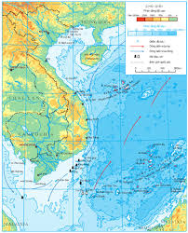 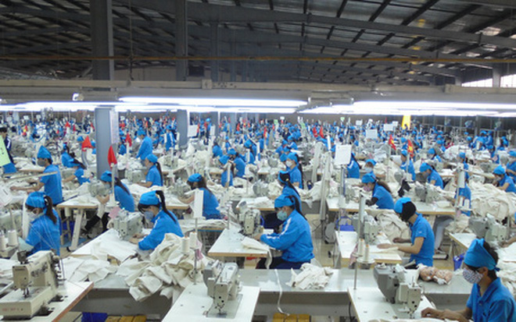

**Bước 2:** HS quan sát bản đồ và ảnh kết hợp hiểu biết để trả lời các câu hỏi.

**Bước 3:** Gọi HS báo cáo kết quả, các HS khác nhận xét và bổ sung.

**Bước 4:** Giáo viên dẫn dắt kết nối vào bài.

**2. Hoạt động: Hình thành kiến thức mới**

**2.1. Hoạt động 1: Tìm hiểu các nhân tố tự nhiên ( 10 phút)**

*a) Mục đích:*

- Nhận xét nguồn tài nguyên khoáng sản trên bản đồ Việt Nam và phân tích các nhân tố tự nhiên ảnh hưởng đến sự phát triển và phân bố công nghiệp ở nước ta.

*b) Nội dung:*

- HS dựa vào nội dung sách giáo khoa hình 11.1 và kiến thức đã học lần lượt trả lời các câu hỏi.

* **Nội dung chính:**

**I. Các nhân tố tự nhiên.**

- Nước ta có nguồn tài nguyên thiên nhiên phong phú, đa dạng là cơ sở để phát triển nền công nghiệp có cơ cấu đa ngành.

- Các nguồn tài nguyên có trữ lượng lớn là cơ sở để phát triển các ngành công nghiệp trọng điểm.

- Sự phân bố các loại tài nguyên khác nhau trên lãnh thổ tạo ra các thế mạnh khác nhau giữa các vùng

*c) Sản phẩm:*

- Dựa vào hình 11.1cho biết tài nguyên chủ yếu của nước ta thuận lợi cho sự phát triển công nghiệp: Khoáng sản, thuỷ năng, các sản phẩm nông nghiệp.

- Học sinh điền vào các ô trống biểu hiện mối quan hệ giữa các thế mạnh về tự nhiên và khả năng phát triển các ngành công nghiệp nước ta ( Hình 11.1)

- Tài nguyên thiên nhiên nước ta ảnh hưởng đến sự phát triển công nghiệp: Mỗi vùng có tài nguyên khác nhau sẽ phát triển các ngành công nghiệp khác nhau.

- Quan sát bản đồ khoáng sản Việt Nam và kiến thức đã học:

+ Xác định trên bản đồ vị trí các khoáng sản có trữ lượng lớn: HS xác định trên lược đồ: than, sắt, thiếc, dầu mỏ, khí đốt,…

+ Sự phân bố tài nguyên khoáng sản ảnh hưởng tới sự phân bố 1 số ngành công nghiệp trọng điểm: Khai thác than chủ yếu ở Quảng Ninh, khai thác sắt ở Thái Nguyên, khai thác dầu mỏ ở thềm lục địa phía Nam,…

- Ảnh hưởng của sự phân bố tài nguyên khoáng sản tới sự phát triển của các vùng: Vùng phát triển công nghiệp khai thác khoáng sản: Vùng TD&MNBB; Vùng phát triển công nghiệp thuỷ điện: Tây Nguyên; Vùng phát triển đa dạng các ngành công nghiệp: Đông Nam Bộ.

- Cần bảo vệ và sử dụng tài nguyên một cách hợp lý để phát triển công nghiệp lâu dài vì khoáng sản là có hạn, khai thác quá mức sẽ bị cạn kiệt. Gây ô nhiễm môi trường.

*d) Cách thực hiện:*

|  |  |
| --- | --- |
| **Hoạt động của GV và HS** | **Nội dung cần đạt** |
| **Bước 1**: GV treo sơ đồ ( H11.1 trống ô bên phải) và yêu cầu học sinh quan sát hình 11.1 và kiến thức đã học lần lượt trả lời các câu hỏi:  - Dựa vào hình 11.1cho biết tài nguyên chủ yếu của nước ta thuận lợi cho sự phát triển công nghiệp như thế nào?  - Quan sát sơ đồ yêu cầu học sinh điền vào các ô trống để biểu hiện mối quan hệ giữa các thế mạnh về tự nhiên và khả năng phát triển các ngành công nghiệp nước ta?  - Qua sơ đồ trên hãy cho biết tài nguyên thiên nhiên nước ta ảnh hưởng như thế nào đến sự phát triển công nghiệp?  - Yêu cầu học sinh dựa vào bản đồ khoáng sản Việt Nam và kiến thức đã học:  + Xác định trên bản đồ vị trí các khoáng sản có trữ lượng lớn?  + Nhận xét về ảnh hưởng của sự phân bố tài nguyên khoáng sản tới sự phân bố 1 số ngành công nghiệp trọng điểm.  - Nhận xét về ảnh hưởng của sự phân bố tài nguyên khoáng sản tới sự phát triển của các vùng? Cho ví dụ.  - Vì sao cần bảo vệ và sử dụng tài nguyên một cách hợp lý để phát triển công nghiệp lâu dài?  **Bước 2:** HS thực hiện nhiệm vụ, trao đổi kết quả làm việc và ghi vào giấy nháp. Trong quá trình HS làm việc GV phải quan sát, theo dõi, đánh giá thái độ...  **Bước 3:** Trình bày trước lớp, các học sinh khác lắng nghe, trao đổi và bổ sung.  **Bước 4:** GV nhận xét bổ sung và chuẩn kiến thức  - Giáo viên nhấn mạnh: Việc đánh giá không đúng các tài nguyên thế mạnh của cả nước hay từng vùng có thể dẫn đến các sai lầm đáng tiếc trong việc lựa chọn cơ cấu các ngành công nghiệp. | **I. Các nhân tố tự nhiên.**  - Nước ta có nguồn tài nguyên thiên nhiên phong phú, đa dạng là cơ sở để phát triển nền công nghiệp có cơ cấu đa ngành.  - Các nguồn tài nguyên có trữ lượng lớn là cơ sở để phát triển các ngành công nghiệp trọng điểm.  - Sự phân bố các loại tài nguyên khác nhau trên lãnh thổ tạo ra các thế mạnh khác nhau giữa các vùng |

**2.2. Hoạt động 2: Tìm hiểu các nhân tố kinh tế xã hội (25 phút)**

*a) Mục đích:*

- Phân tích các nhân tố kinh tế - xã hội ảnh hưởng đến sự phát triển và phân bố công nghiệp ở nước ta.

*b) Nội dung:*

- Học sinh tìm hiểu kiến thức trong SGK và quan sát lược đồ để trả lời các câu hỏi.

* **Nội dung chính:**

**II. Các nhân tố kinh tế - xã hội**

*1. Dân cư và lao động*

- Dân đông -> thị trường tiêu thụ lớn

- Nguồn lao động dồi dào, có khả năng tiếp thu khoa học -> phát triển công nghiệp và thu hút đầu tư nước ngoài.

2. Cơ sở vật chất - kỹ thuật trong công nghiệp và cơ sở hạ tầng

- Trình độ công nghệ còn thấp, cơ sở vật chất kỹ thuật chưa đồng bộ và chỉ tập trung ở một số vùng.

- Cơ sở hạ tầng đang từng bước được cải thiện: Giao thông vận tải, bưu chính viễn thông…

3. Chính sách phát triển công nghiệp

- Có nhiều chính sách phát triển công nghiệp:

+ Chính sách công nghiệp hoá và đầu tư

+ Chính sách phát triển kinh tế nhiều thành phần và các chính sách khác

4. Thị trường:

- Thị trường đang được mở rộng.

- Khó khăn: Bị sự cạnh tranh trên thị trường trong và ngoài nước

*c) Sản phẩm:* Hoàn thành các phiếu học tập.

**PHIẾU SỐ 1** ( Nhóm 1)

Nhân tố dân cư và lao động ảnh hưởng đến sự phát triển và phân bố công nghiệp:

- Nước ta có dân số đông, nhu cầu thị trường có nhiều thay đổi.

- Nguồn lao động dồi dào có khả năng tiếp thu khoa học kĩ thuật và thu hút đầu tư nước ngoài.

**PHIẾU SỐ 2** ( Nhóm 2)

- Cơ sở vật chất - kĩ thuật trong công nghiệp và cơ sở hạ tầng ảnh hưởng đến sự phát triển và phân bố công nghiệp:

+ Nhiều trình độ công nghệ chưa đồng bộ. Phân bố tập trung ở một số vùng.

+ Cơ sở hạ tầng đang từng bước được cải thiện, nhất là các vùng trọng điểm tạo điều kiện phát triển công nghiệp.

- Việc cải thiện hệ thống đường giao thông có ý nghĩa đối với sự phát triển công nghiệp: giúp cho vận chuyển nguyên liệu, hàng hoá xuất nhập khẩu được nhanh chóng, thuận tiện hơn.

**PHIẾU SỐ 3** ( Nhóm 3)

Chính sách phát triển công nghiệp ảnh hưởng đến sự phát triển và phân bố công nghiệp:

- Phát triển kinh tế nhiều thành phần

- Khuyến khích đầu tư tạo điều kiện phát triển công nghiệp

**PHIẾU SỐ 4** ( Nhóm 4)

Thị truờng ảnh hưởng đến sự phát triển và phân bố công nghiệp

- Thuận lợi: thị trường trong nước và ngoài nước ngày càng mở rộng

- Khó khăn: đang bị cạnh tranh ngày càng quyết liệt bởi hàng ngoại nhập, đòi hỏi tăng chất lượng, mẫu mã

*d) Cách thực hiện:*

|  |  |
| --- | --- |
| **Hoạt động của GV và HS** | **Nội dung cần đạt** |
| **Bước 1:** GV chia nhóm ( Giao phiếu học tập cho các nhóm)  + Nhóm 1: Nhân tố dân cư và lao động  + Nhóm 2: Cơ sở vật chất - kĩ thuật trong công nghiệp và cơ sở hạ tầng ảnh hưởng  + Nhóm 3: Chính sách phát triển công nghiệp  + Nhóm 4: Thị trường  PHIẾU SỐ 1 ( Nhóm 1)  Nhân tố dân cư và lao động ảnh hưởng ntn đến sự phát triển và phân bố công nghiệp?  **PHIẾU SỐ 2** ( Nhóm 2)  - Cơ sở vật chất-kĩ thuật trong công nghiệp và cơ sở hạ tầng ảnh hưởng ntn đến sự phát triển và phân bố công nghiệp?  - Việc cải thiện hệ thống đường giao thông có ý nghĩa như thế nào đối với sự phát triển công nghiệp?  **PHIẾU SỐ 3** ( Nhóm 3)  Chính sách phát triển công nghiệp ảnh hưởng ntn đến sự phát triển và phân bố công nghiệp?  **PHIẾU SỐ 4** ( Nhóm 4)  Thị truờng ảnh hưởng ntn đến sự phát triển và phân bố công nghiệp?  **Bước 2:** HS thực hiện nhiệm vụ, trao đổi kết quả làm việc với các bạn trong nhóm và ghi vào giấy nháp. Trong quá trình HS làm việc GV phải quan sát, theo dõi, đánh giá,..  **Bước 3:** Đại diện học sinh các nhóm lần lượt trình bày nội dung kiến thức trước lớp, các nhóm học sinh khác quan sát bổ sung kết quả.  **Bước 4:** GV nhận xét bổ sung và chuẩn kiến thức. | **II. Các nhân tố kinh tế - xã hội**  *1. Dân cư và lao động*  - Dân đông -> thị trường tiêu thụ lớn  - Nguồn lao động dồi dào, có khả năng tiếp thu khoa học -> phát triển công nghiệp và thu hút đầu tư nước ngoài.  2. Cơ sở vật chất - kỹ thuật trong công nghiệp và cơ sở hạ tầng  - Trình độ công nghệ còn thấp, cơ sở vật chất kỹ thuật chưa đồng bộ và chỉ tập trung ở một số vùng.  - Cơ sở hạ tầng đang từng bước được cải thiện: Giao thông vận tải, bưu chính viễn thông…  3. Chính sách phát triển công nghiệp  - Có nhiều chính sách phát triển công nghiệp:  + Chính sách công nghiệp hoá và đầu tư  + Chính sách phát triển kinh tế nhiều thành phần và các chính sách khác  4. Thị trường:  - Thị trường đang được mở rộng.  - Khó khăn: Bị sự cạnh tranh trên thị trường trong và ngoài nước |

**3. Hoạt động: Luyện tập (5 phút)**

*a) Mục đích:*

- Giúp học sinh củng cố và khắc sâu nội dung kiến thức bài học

*b) Nội dung:* Vận dụng kiến thức bài học để đưa ra đáp án.

*c) Sản phẩm:* Đưa ra đáp án hoàn thiện sơ đồ theo nội dung bài học.

*d) Cách thực hiện:*

**Bước 1:** GV cho HS hoạt động theo nhóm 4 bạn và hoàn thiện sơ đồ sau đây:

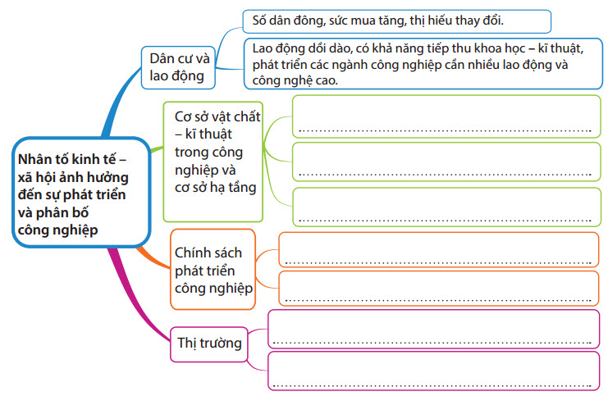

**Bước 2:** HS có 2 phút thảo luận theo nhóm.

**Bước 3:** GV mời đại diện các nhóm trả lời. Đại diện nhóm khác nhận xét.

BƯỚC 4: GV chốt lại kiến thức của bài.

**4. Hoạt động: Vận dụng (2 phút)**

*a) Mục đích:* Hệ thống lại kiến thức về công nghiệp Việt Nam

*b) Nội dung:* Vận dụng kiến thức đã học hoàn thành nhiệm vụ.

*c) Sản phẩm:* Viết được 1 đoạn văn ngắn.

*d) Cách thực hiện:*

**Bước 1:** GV giao nhiệm vụ: Giả sử em được chọn là “ Đại sứ môi trường” hãy viết 1 đoạn thông tin khoảng 200 từ đề xuất biện pháp khai thác, sử dụng và bảo vệ hợp lí tài nguyên thiên nhiên trong phát triển công nghiệp.

**Bước 2:** HS suy nghĩ thực hiện nhiệm vụ.

**Bước 3:** HS hỏi và đáp ngắn gọn.

**Bước 4:** GV dặn dò HS tự làm ở nhà tiết sau nhận xét.